

МИНИСТЕРСТВО ОБРАЗОВАНИЯ И НАУКИ РЕСПУБЛИКИ ДАГЕСТАН

МКОУ «Н-Каранайская оош»

Россия, Республика Дагестан, 368208, Буйнакский район село Н-Каранай,

ул. Имама Газимагомеда 30, azizat.abdulaeva@mail.ru

Отчет
о проведении мероприятий в рамках Всероссийской акции, приуроченной к Всемирному дню борьбы со СПИДом
В школе были проведены следующие мероприятия:
-8.02.2019г. была проведена на тему: «День борьбы со СПИДом». Беседу провела социолог школы: Бартыханова З.Г. Были охвачены 8-9 классы (12 уч-ся).
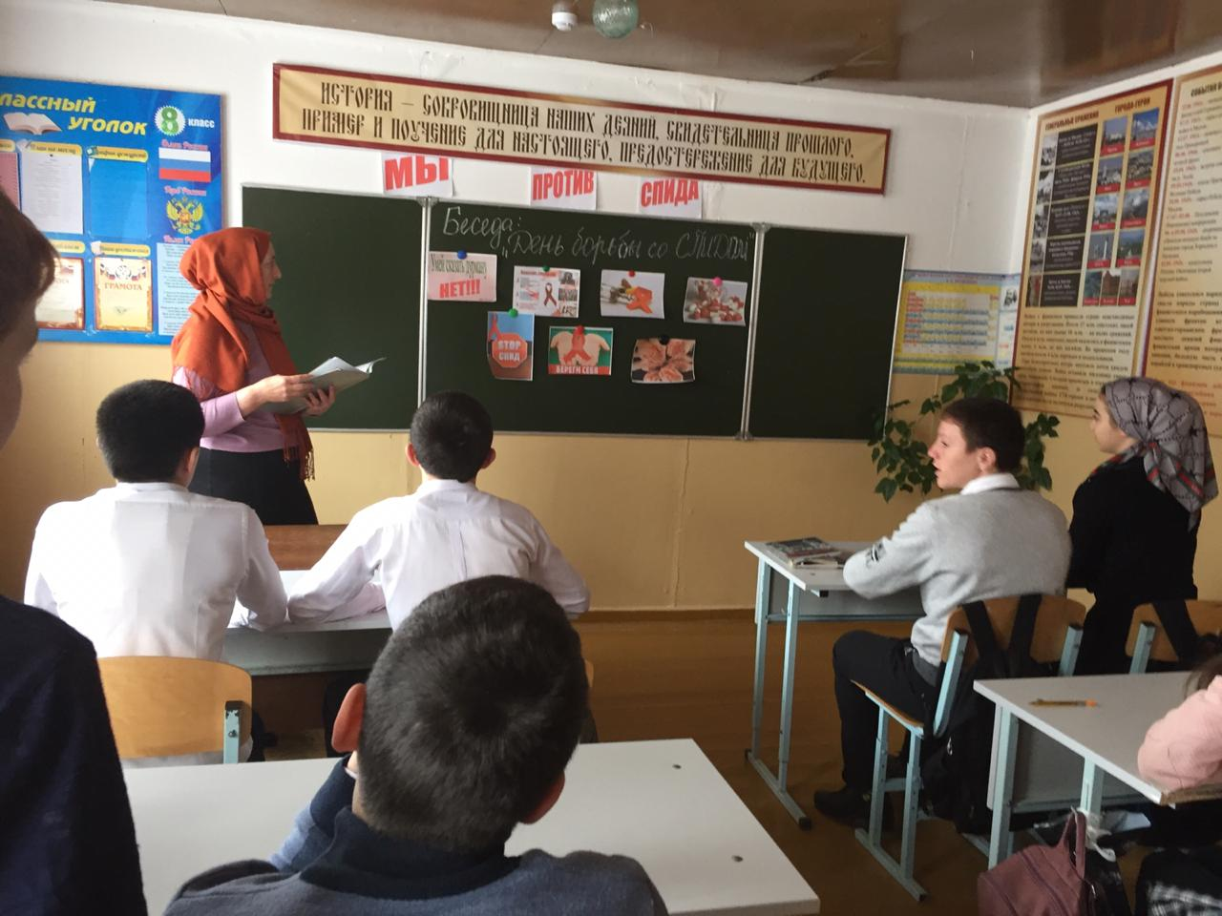
- Урок- тренинг «Профилактика ВИЧ и формирование толерантности к ВИЧ-инфицированным у подростков и молодежи». Провела психолог школы: Шахболатова З.А. Урок-тренинг был проведен в 7 -8 классах. (10 уч-ся)
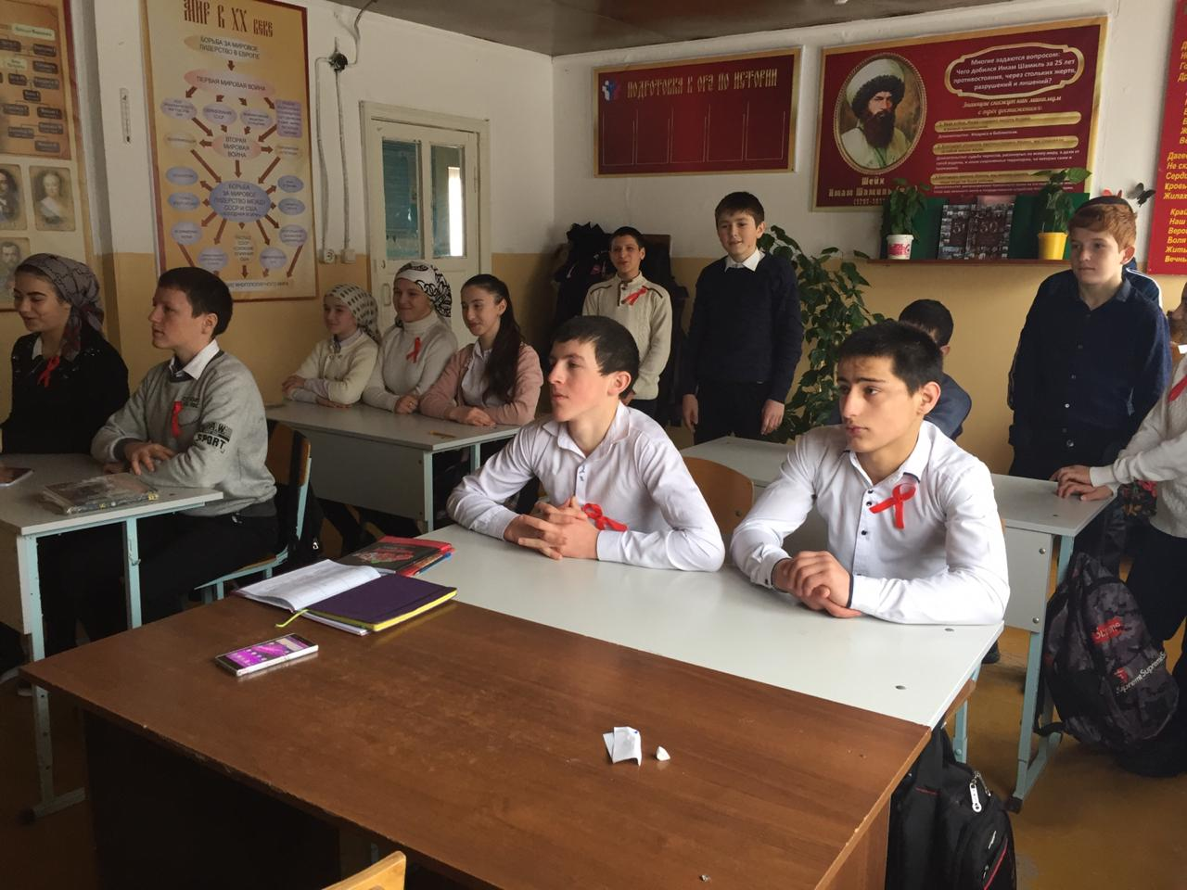
- 11.02.2019г. было проведено анкетирование для оценки уровня отношений учащихся к проблемам ВИЧ-инфицированным. Анкетирование провела социолог школы среди учащихся 7-9 классов. (16 уч-ся)
-7.02.2019г. вожатая школы: Магомедова С.А. провела линейку на тему: « Профилактика СПИДа начинается с осознания личной ответственности». Охват учащихся 5-9 классов (22 уч-ся)
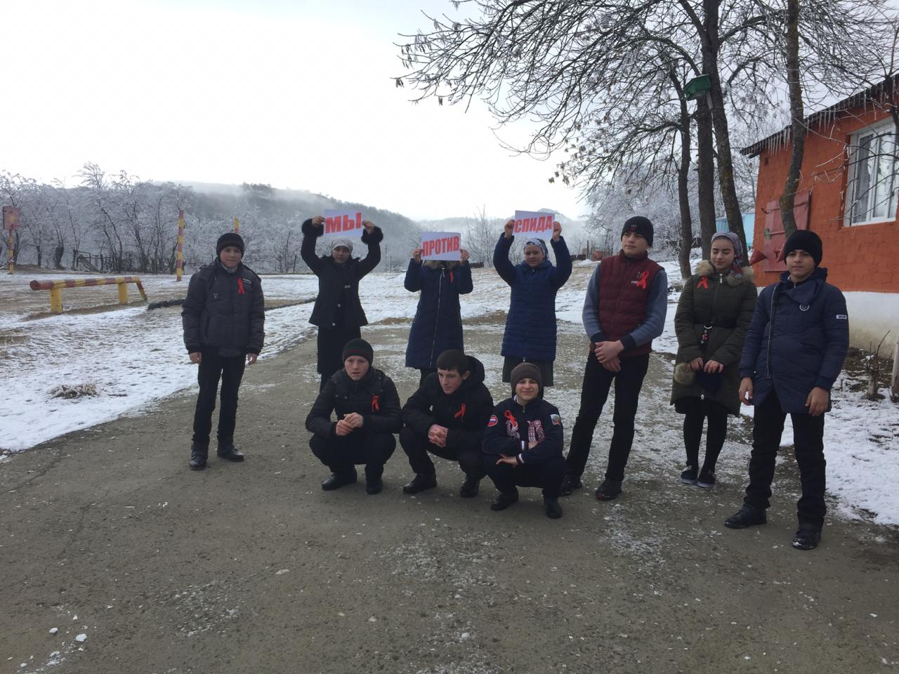
-с 05.02. по 12.02.2019г. классными руководителями были проведены классные часы с участием медицинских работников:
«Будьте на страже своего здоровья»
«Спид – смертельная угроза человечеству»
«Наркомания и проблема профилактика ВИЧ-инфекция»
«Здоровье – это здорово»
«Я умею выбирать!»
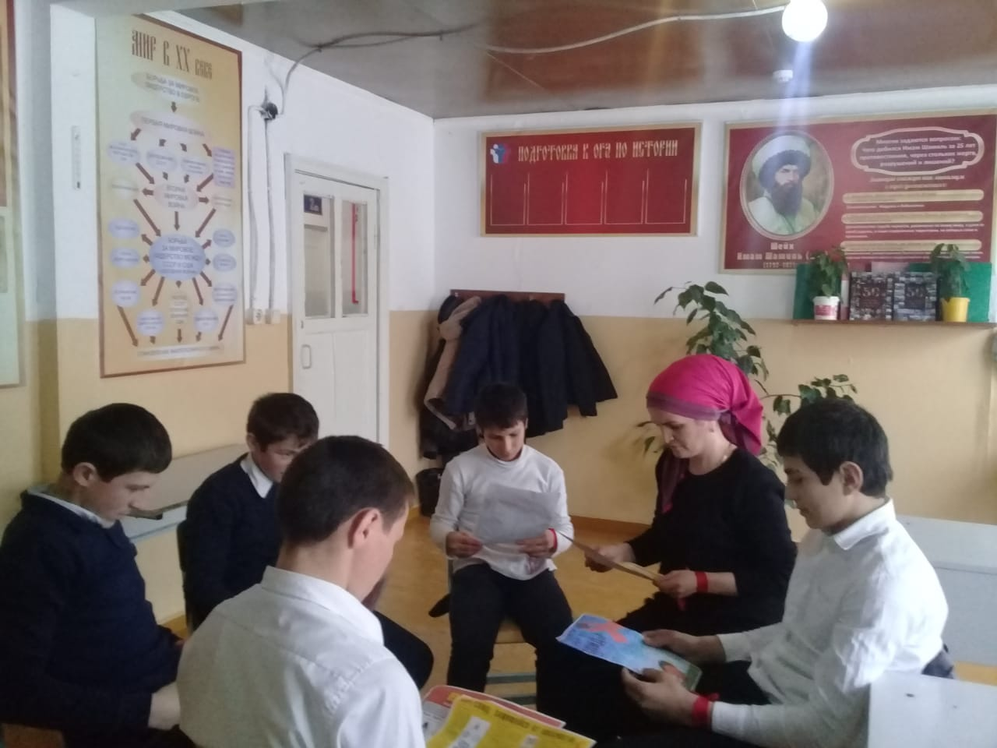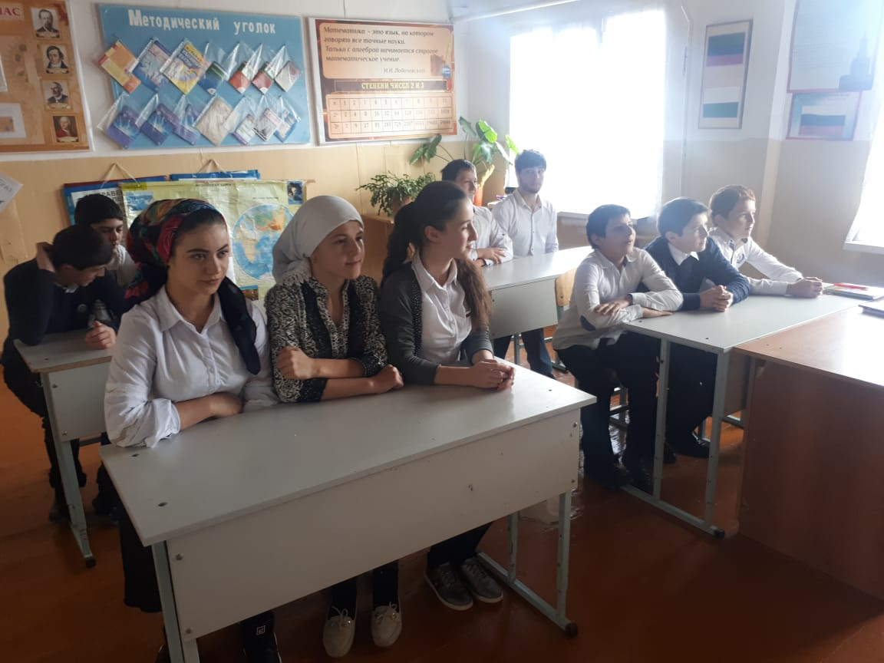
-Конкурс детских рисунков «Будь здоров». Провела учитель ИЗО: Бартыханова З.Г. среди учащихся начальных классов.
